**COMITÉ DÉPARTEMENTAL DES MÉDAILLÉS   
 DE LA JEUNESSE DES SPORTS**





**ET DE L’ENGAGEMENT ASSOCIATIF**

Siège Social : CDMJSEA 95–Maison des Comités « Jean BOUVELLE »   
 106 rue des Bussys - 95600 - EAUBONNE – Tél. : 09.64.20.06.90

Email : [cdmjsea95@gmail.com](mailto:cdmjsea95@gmail.com) Site internet : [www.cdmjsea95.org](http://www.cdmjsea95.org)

**DEMANDE D’ADHÉSION 2025**

*Monsieur le Président,*

*J’ai l’honneur de solliciter mon admission en qualité de Membre de l’Association des Médaillés de la Jeunesse, des Sports et de l’Engagement Associatif du Val d’Oise, dont je m’engage à respecter les statuts ainsi que le règlement intérieur qui sont disponibles sur le site.*

**NOM** : _______________________________**PRÉNOM** :______________________________

**NOM de Jeune Fille :** __________________________

**NATIONALITÉ** :______________________________________________________________

**DATE et LIEU de NAISSANCE** :_________________________________________________

**PROFESSION** :_______________________________________________________________

**ADRESSE** :__________________________________________________________________

**CODE POSTAL :**_________ **VILLE** :______________________________________________

**TÉLÉPHONE** : **BUREAU :**_____________________________________

**PORTABLE :**___________________ **email :**_______________________@_______________

***DISTINCTIONS DEJA OBTENUES :***

**LETTRE de FÉLICITATION MINISTÉRIELLE Promotion : -**

**MÉDAILLE JEUNESSE, SPORTS ET ENGAGEMENT ASSOCIATIF**

**BRONZE Promotion : -**

**ARGENT Promotion : -**

**OR Promotion : -**

(Exemple : 2024-1 pour 1er janvier – 2024-2 pour 14 juillet)

***AUTRES DÉCORATIONS :***

_________________________**Promotion :**

_________________________ **Promotion :**

Fait à ____________, le ______/______/2025 Signature :

Aucune de vos données personnelles ne sera divulguée sauf pour l'obtention de la licence à la Fédération

Correspondant RGPD : [mailto: dpo.cdmjsea95@gmail.com](mailto:mailto:%20dpo.cdmjsea95@gmail.com)

**COMITÉ DÉPARTEMENTAL DES MÉDAILLÉS   
DE LA JEUNESSE DES SPORTS**



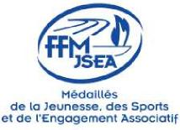

**ET DE L’ENGAGEMENT ASSOCIATIF**

Siège Social: CDMJSEA 95–Maison des Comités « Jean BOUVELLE »   
106 rue des Bussys - 95600 - EAUBONNE – Président: 06.84.81.13.00

Email : [cdmjsea95@gmail.com](mailto:cdmjsea95@gmail.com) Site internet : [www.cdmjsea95.org](http://www.cdmjsea95.org)

**Adhésion 2025**

***Pour un couple:***

Mr Prénom N° Sociétaire

et

Mme Prénom N° Sociétaire

Cotisations 2024 (Fédérale et Départementale) **48,00 C**

* *De plus, je souhaite faire un don*

A mon Cercle de = **________€**

Au Comité de = _________€

*Cocher la case* Soit un total de = _________ €

***Pour une seule personne:***

Mme ou Mr. Prénom N° Sociétaire __________

Cotisation 2025 (Fédérale et Départementale) **32,00 C**

*De plus, je souhaite faire un don*

A mon Cercle de = __________**€**

Au Comité de = __________€

*Cocher la case Soit un total de = __________€*

***Pour une association:***

Nom :________________________________________________________

Cotisation 2025 (Départementale) **32,00 C**

J’autorise la prise de photos, de vidéos me représentant ainsi que l’insertion de celles-ci dans les sites du Comité et de la Fédération, le journal "les Échos" et documents.

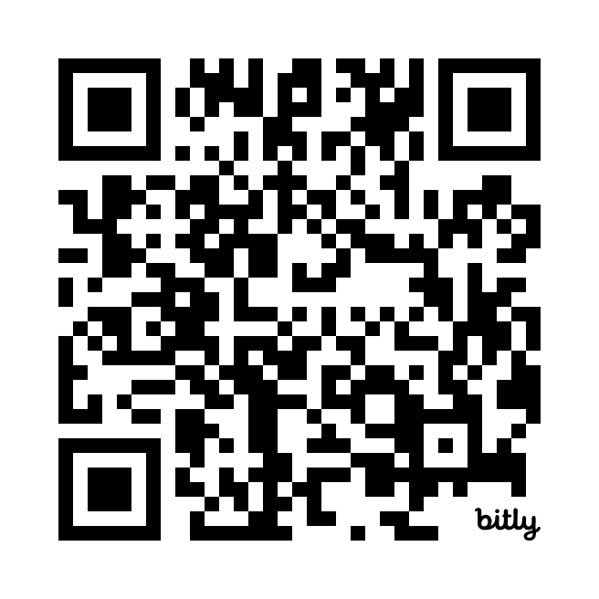Je n'autorise pas les éléments ci-dessus.

*Cocher obligatoirement une case Date et signature :*

*La totalité du montant de votre chèque fera l’objet d’une*

*déduction fiscale d’impôt en 2026.(66%)*

***Attention ! les cercles ne sont***

***pas habilités à effectuer une déduction fiscale.***

Chèque à l’ordre du : CDMJSEA 95 ou

Paiement par HelloAsso - Cliquer sur le lien : [Fiche et adhésion 2025](https://bit.ly/4gVxD1e) ou flasher QR CODE ci-dessus